**Bienvenu sur le site officiel de Matamba Lukasu.**

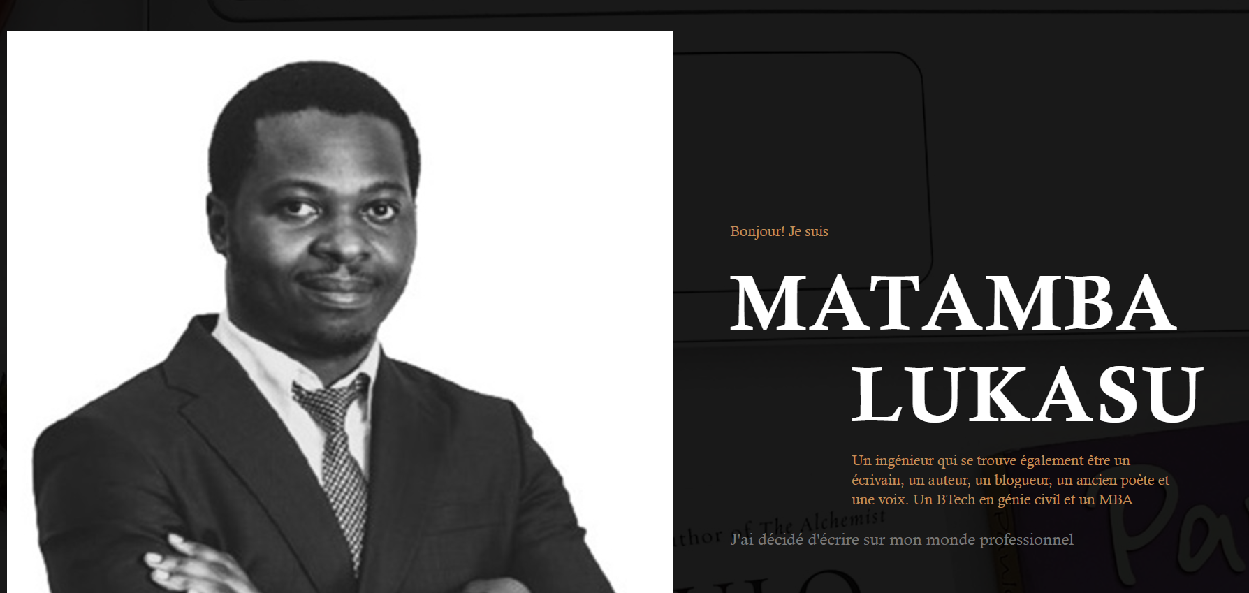

Ce site est dédié à l’œuvre littéraire de l’écrivain mais aussi aux réflexions du patriote. Auteurs de plusieurs livres dont ‘’A toi qui n’es pas comme Moi, 2012 » et « a la Recherche d’un moi perdu, 2017 », Matamba Lukasu nous revient en 2025 avec « Africanie » sous-titré Voici comment je suis devenu chef de l’état. **Africanie** est un récit incisif et critique sur les régimes dictatoriaux qui naissent des rebellions, avec le soutien de puissances occidentales. Ces régimes continuent de maintenir l'Afrique dans un cycle de violence et de répression ou des milliers d’enfants et femme se retrouvent pris en otage jusqu’à ce jour. L'auteur dépeint avec une intensité brutale la réalité vécue par des millions de personnes à travers le continent, exposant sans détour la souffrance infligée par ces régimes autocratiques. À travers des scènes d'une violence crue, il révèle les conséquences dévastatrices de cette collusion entre des dictateurs africains et des intérêts étrangers.

Ce livre raconte l'histoire d'un enfant soldat forgé par la guerre, devenu président. Formé dans un environnement de terreur et de conflits incessants, cet homme n'a connu que le langage de la violence pour survivre. En grandissant dans les entrailles du chaos, il reproduit cette même brutalité une fois au pouvoir, incapable d’imaginer une autre manière de gouverner que par la guerre et la vengeance.

Dans **Africanie**, l'auteur nous offre une réflexion profonde sur l'impact dévastateur des régimes autoritaires et sur la manière dont la violence façonne non seulement les hommes, mais aussi les nations. Ce livre met en lumière la complexité de la situation politique africaine, où l'injustice, la guerre et la manipulation étrangère se mêlent pour perpétuer des souffrances indicibles.

Un témoignage puissant sur la nécessité de briser ce cycle infernal, Africanie est un appel à repenser l’avenir de l’Afrique, à rejeter la violence comme mode de gouvernance et à imaginer un continent où la justice, la paix et la dignité humaine triomphent

A PROPOS DE L’AUTEUR (~~SUR MOI~~)

Matamba Lukasu est un auteur profondément engagé, plaçant l'Afrique et ses réalités au cœur de ses écrits. Auteur de livres tels que **À toi qui n'es pas comme moi** et **À la recherche d'un moi perdu**, ainsi que de plusieurs publications professionnelles, il se distingue par une approche qui interpelle souvent son lectorat de manière provocatrice. Son objectif est d’éveiller la conscience collective sur les véritables enjeux du développement africain. À travers ses récits, il expose sans détour les erreurs des gouvernements et les abus des multinationales, tout en cherchant à provoquer une prise de conscience et une action collective pour un avenir meilleur.

Son œuvre Africanie, dont Voici comment je suis devenu chef d’État n'est que le début, se présente comme une chronique ouverte, laissant la porte à d'autres livres qui exploreront davantage ce thème. Cette série pourrait continuer à traiter des défis contemporains de l'Afrique, en mettant en lumière les dynamiques politiques, économiques, sociales du continent. Africanie est aussi une porte entrouverte sur le réveil d’un Afrique libérer de ses vieux démons.

À travers cette approche, Matamba Lukasu cherche à pousser encore plus loin la réflexion sur le développement africain, en interpellant constamment son lectorat sur les enjeux qui façonneront l'avenir du continent. L’auteur espère jouer ainsi un rôle crucial dans l'émergence de voix africaines authentiques qui aspirent à un véritable changement.

~~Regarde Moi~~

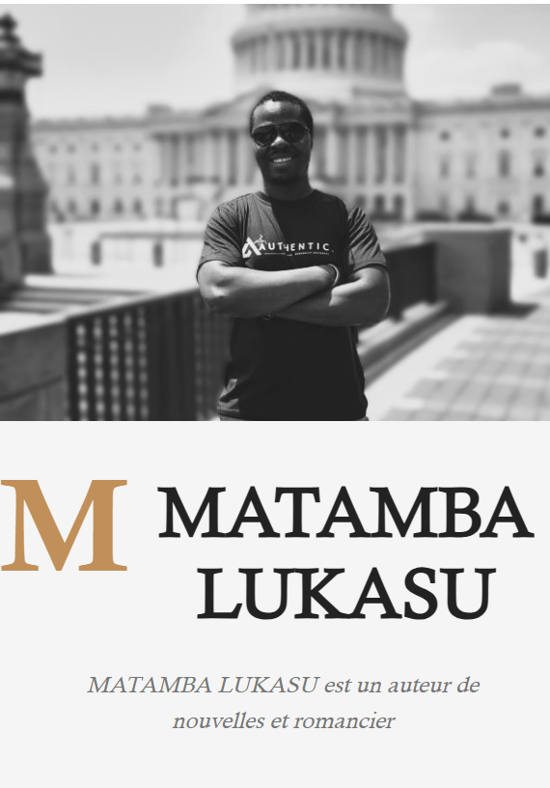

**Découvrez l’univers de Matamba Lukasu en visitant le blog** ( add link to the blog). Keep the big Matamba Lukasu but replace the phrase underneath by the phrase in bold.